SOS (SKRB O SEBI): Priprema hladnih napitaka - LIMUNADA
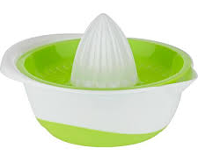
Potrebno ti je:
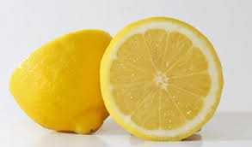
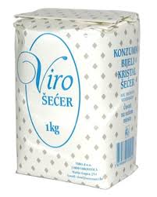
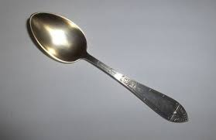

POSTUPAK:
1. Iscijedi jedan veliki limun pomoću cjedila za limun.
2. Sok stavi u čašu i dodaj 2-3 male žličice šećera.
3. Miješaj dok se šećer do kraja otopi.
4. Dodaj vodu u

UŽIVAJ!

